Құрылыспен байланысты емес сатып алынатын жұмыстардың техникалық ерекшелігі (тапсырыс беруші толтырады)
Тапсырыс берушінің атауы: | "Қаражал қаласының тұрғын үй-коммуналдық шаруашылығы, жолаушылар көлігі, автомобиль жолдары және тұрғын үй инспекциясы бөлімі" мемлекеттік мекемесі
Конкурстың атауы: | Банерлер мен жалаушаларды әзірлеу
Өлшем бірлігі | Жұмыс
Саны (көлемі) | 1
Қосылған құн салығын қоспағанда, ірлік бағасы | 702545.09теңге
Қосылған құн салығын есепке алмағанда, сатып алу үшін бөлінген жалпы сома | 702545.09теңге
Жұмыстарды орындау мерзімі | Шарт күшіне енген сәттен құзанда дейін
Кепілдік мерзімі (айлармен) | 12
Аванстық төлем мөлшері | 0
Талап етілетін сипаттамалардың, параметрлердің және өзге де бастапқы деректердің сипаттамасы | 3) ЖАЛАУШАЛАР:  1) полиэстерден жасалған жалаушалар. Саны 17 дана. Өлшемдері: № 1 схеманы қараңыз  2) флажка матасынан жасалған жалаушалар. Саны 48 дана. № 2 схеманы қараңыз  Мата күйіп кетуге төзімді, жоғары берік және тозуға төзімді. Тығыздығы 320D  Жұмыстың құнына кенептер мен жалаушаларды дайындау, монтаждау және бөлшектеу шығындары кіреді
Әлеуетті өнім берушіге оның жеңімпазы анықталған және онымен Мемлекеттік сатып алу туралы шарт жасалған жағдайда қойылатын талаптар (қажет болған кезде көрсетіледі) (әлеуетті өнім берушіні көрсетілген мәліметтерді көрсетпегені және ұсынбағаны үшін қабылдамауға жол берілмейді) | Міндетті шарт эскиздерді әзірлеу және оларды Тапсырыс берушімен келіскеннен соң, Орындаушы 3 күн ішінді дайындауға, жеткізуге, орнатуға және демонтаждау5аміндетті

Техническая спецификация закупаемых работ, не связанных со строительством (заполняется заказчиком)
Наименование заказчика Государственное учреждение | Государственное учреждение "Отдел жилищно- коммунального хозяйства, пассажирского транспорта, автомобильных дорог и жилищной инспекции города Каражал"
Наименование конкурса: | Изготовление и установка флажков
Цена за единицу, без учета налога на добавленную стоимость: | 702545.09 тенге
Общая сумма, выделенная для закупки, без учета налога на добавленную стоимость | 702545.09 тенге
Единица измерения: | Услуга
Количество (объем): | 1
Срок выполнения работы: | Со дня действия договора по октябрь месяц
Гарантийный срок (в месяцах) | 12
Описание требуемых характеристик, параметров и иных исходных данных. | - ФЛАЖКИ:  - Изготовление флаги из полиэстера 17 шт. (1 комплект) Размеры: см схему №1  Кратность установки - 1  - Изготовление флаги из материала флажка 48 шт. (1 комплекта)  Размеры смотреть по схеме №2  Используемая ткань: Ткань флажка (полиэстер) устойчивая к выгоранию, высоко прочная и стойкая к истиранию. Плотность не менее 320D, разрешение печати 360 dpi  В стоимость работ входят расходы по изготовлению, монтажу и демонтажу полотен и флажков
Условия к потенциальному поставщику в случае определения его победителем и заключения с ним договора о государственных закупках (указываются при необходимости) (Отклонение потенциального поставщика за не указание и непредставление указанных сведений не допускается) | Обязательное условие разработка эскизов и их согласование с Заказчиком, изготовление, установка и демонтаж. После согласовании эскизов поставщик обязан в течение 3-х дней изготовить, доставить и установить флажки. В обязательном порядке Поставщик обязан провести замеры перед изготовлением и установкой всех конструкций.
СХЕМА №1

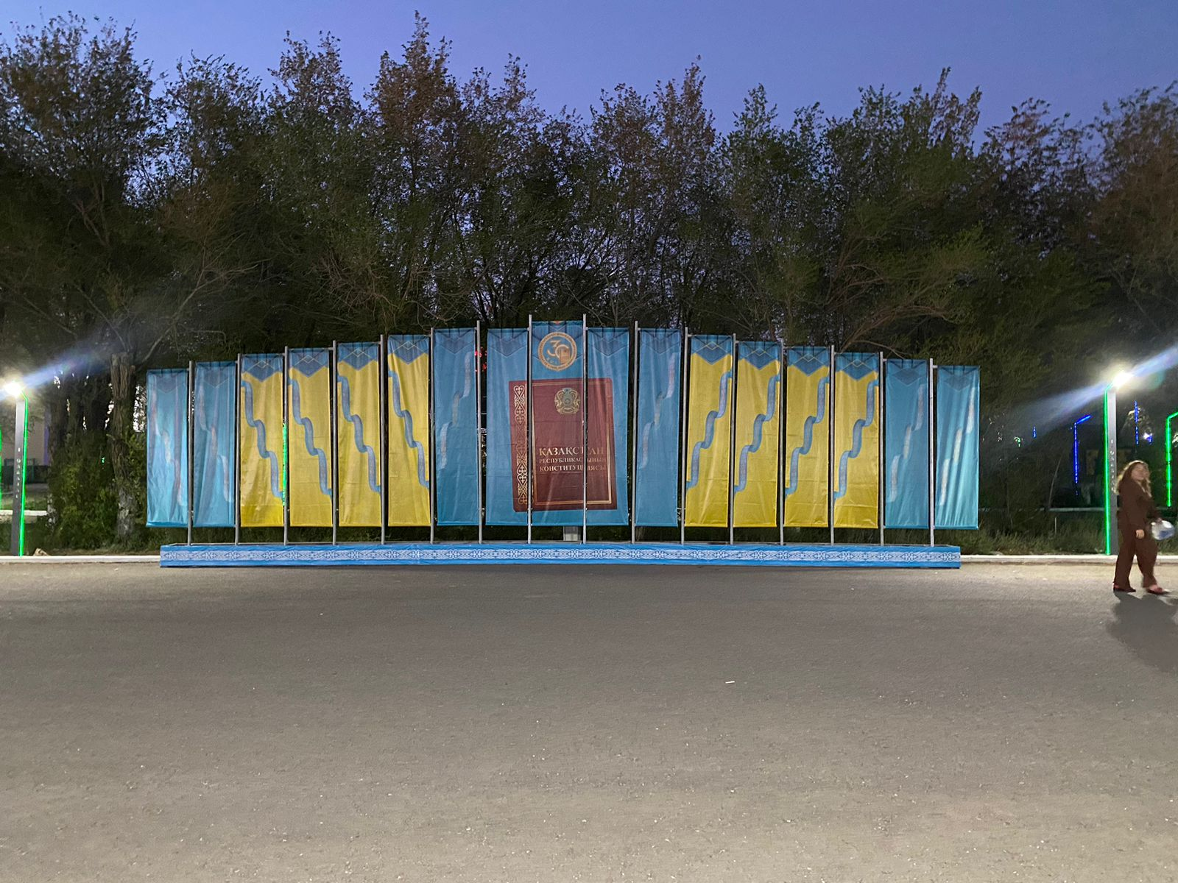

СХЕМА №2
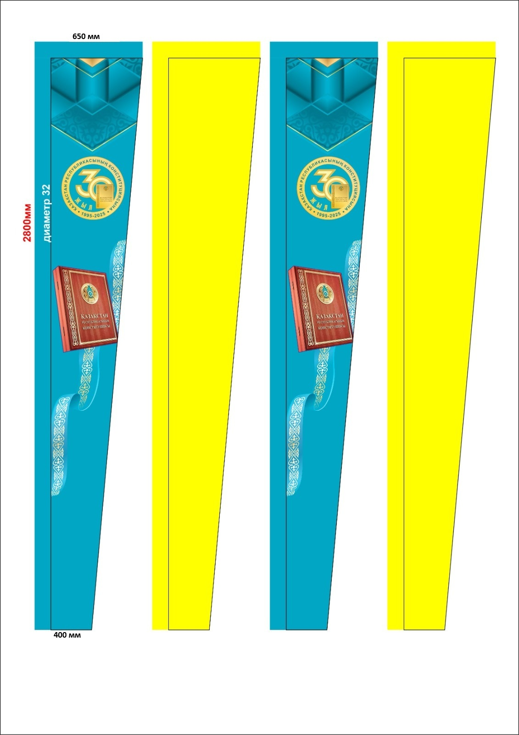

Размеры стойки схемы № 1

| 1 | 2,46 |
| 2 | 2,57 |
| 3 | 2,68 |
| 4 | 2,77 |
| 5 | 2,86 |
| 6 | 2,98 |
| 7 | 3,06 |
| 8 | 3,11 |
| 9 | 3,21 |
| 10 | 3,02 |
| 11 | 3,08 |
| 12 | 2,97 |
| 13 | 2,86 |
| 14 | 2,78 |
| 15 | 2,69 |
| 16 | 2,59 |
| 17 | 2,49 |

